De : Moi

À : Cécile

Objet : Erreur trafic

Bonjour Cécile !

Merci pour ton message d’avertissement, il m’a permis de détecter qu’il y a effectivement une anomalie au niveau de mes données.

Le flux du trafic sur le site est devenu nul aux alentours de 3h (probablement au moment du lancement de la mise en production de la nouvelle version du site). Pour le moment il n’y a rien d’alarmant mais ça pourrait affecter les données si ça devait s’éterniser.

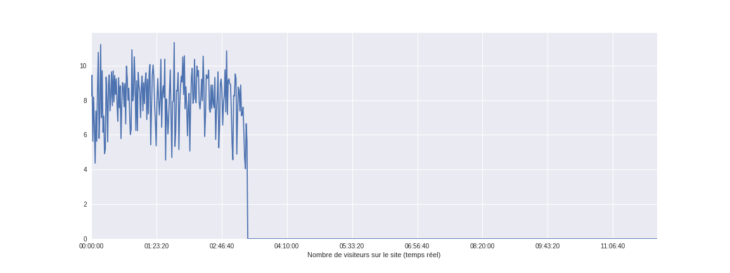

Je compte sur toi pour régler ce petit désagrément 😊.

Merci et bon courage !

Sokhna